**6月19日动态**

星期四 天气： 阴 出勤人数：20人

**观察一：区域游戏**

今日幼儿园里热闹又精彩，小朋友们在活动中展现超棒的自己，值得大大表扬！建构区里，孙铭阳、沈星延化身 “积木魔法师”，合作商量、大胆尝试，搭建出属于他们的奇妙天地，把空间智慧和团队默契拉满，真是超厉害的 “创意工程师”！彭鑫奕像个“艺术小精灵” 用玉米粒制作“西瓜”，用创意给大家带来视觉惊喜，妥妥的“艺术创作家”！益智区里，唐可一、邢永望小朋友围坐游戏，眼睛紧盯棋盘，遵守规则又充满巧思，每一步都藏着智慧，在“思维大冒险” 里锻炼头脑，是超会动脑筋的“智慧小达人”！这些精彩瞬间，藏着你们的成长！

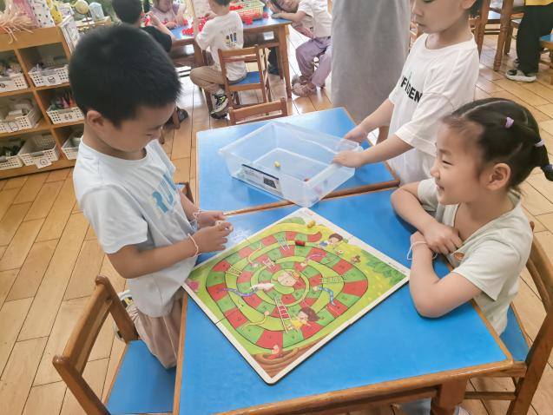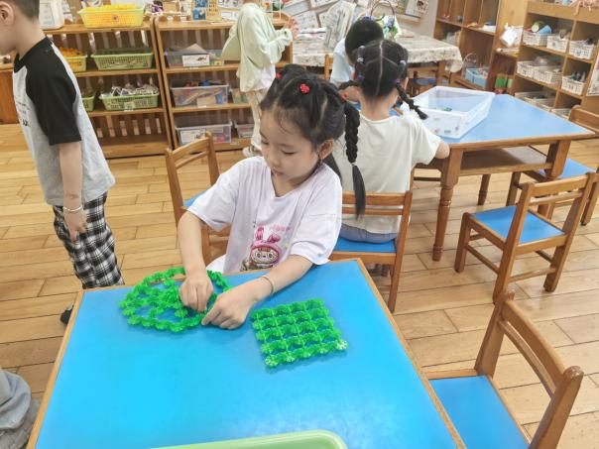

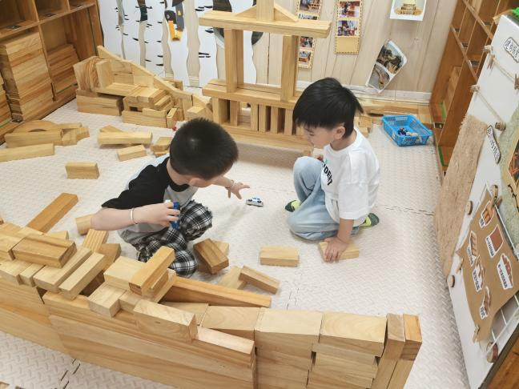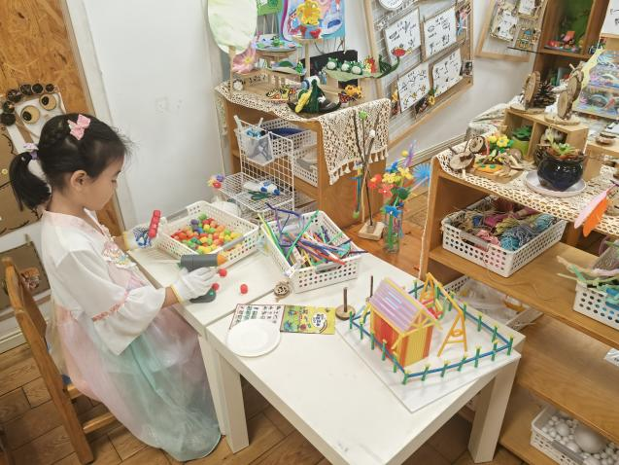

**观察二：集体活动—音乐《猪小弟》**

这是一首曲调简单，活泼有趣的儿童歌曲。歌曲为2/4拍，两个乐句，四段歌词，用情境性和对话性的语言表现了猪小弟由脏变干净的过程，附点节奏的反复使用增添了歌曲活泼欢快的情趣。歌曲可以通过节奏的快慢，唱法的连、断，结合歌词的内容表现猪小弟高兴和伤心的两种心情。本次活动的重点是学唱歌曲。难点是引导幼儿唱准曲中的附点音符，并能在歌曲中等待和正确地表现出前奏、间奏和尾奏。

活动中，苏媛、唐可一、王梓雯、胡皓霆、沈星延、汪子恒、肖宸锡、王宇尧小朋友能学习用快且跳跃和慢且连贯的两种不同的方式歌唱，唱准附点音符，表现出歌曲的活泼有趣。邢永望、胡希瑶、蒋婉柔、高梓歆、郭陶霖、户亚玥、彭鑫奕、郑诗俊、李哲、查慧如、孙铭阳小朋友能尝试创编洗澡的动作以及与他人不同的表示亲热的动作，感受创造带来的快乐。

